Documento de Plano de Manutenção
Nome dos participantes:
Daniel de Oliveira Vasconcelos
Guilherme Alves
Lucas de Assis Rosa
Lucas Henrique N. de Oliveira
Marcos Vinícius
Rafael Canêdo Merebe
Yuri Matheus Dias Pereira

Nome do sistema: Sistema de Vendas e Reserva de Ingresso

Responsáveis:
Encarregado | Cargo
Daniel de Oliveira Vasconcelos | Desenvolvedor
Guilherme Alves | Gerente de Configuração
Lucas de Assis | Desenvolvedor
Yuri Matheus Dias Pereira | Gerente de Manutenção/Desenvolvedor/Equipe de Teste
Marcos Vinícius | Gerente de Teste
Para realizar a análise de mudança, será formado o Comitê de Mudança, que será formado pelos responsáveis por cada área que será afetada pela mudança, que serão chamados pelo Gerente de Manutenção. Esse Comitê irá aprovar a mudança, se ela tiver um nível adequado e puder ser implementada.

Análise de Recursos: Os recursos humanos, como tempo e estimativa dos membros da equipe disponíveis estão referenciados na seção 5 do Plano de Projeto.

Cronograma: As atividades de Manutenção serão iniciadas somente após a primeira baseline definida. De acordo com o plano de projeto a primeira baseline será definida após o primeiro sprint. Com isso, as atividades de manutenção ocorrerão a partir do dia 18/05. Portanto, a partir desta data as mudanças relacionadas aos documentos que já foram aprovados e estão contidos na baseline deverão passar pelo processo de solicitação de mudanaça ou relatório de problema.
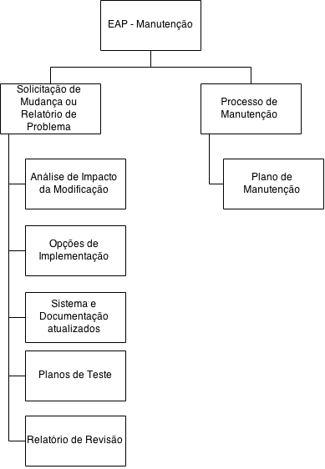
Estimativa de custos:
Os custos previstos, do tempo disponível da equipe, somente para a manutenção, representados em horas são:
Análise de Problema ou Modificação - 5 horas
Selecionar Opções para Implementação - 3 horas
Implementação da Modificação - 10 horas
Realizar os testes - 3 horas
Revisar Manutenção - 4 horas

Verificação de Manutenibilidade: A manutenibilidade do sistema, por ainda não ter código-fonte ou executáveis, ainda não pode ser calculada, mas este documento será atualizado quando tivermos o final do primeiro Sprint.

Requisitos de Transição: Para a transição do software para o ambiente de manutenção, precisaremos que o primeiro Sprint tenha sido concluído e que a baseline do final do Sprint tenha sido liberada. Após isso o processo de manutenção será devidamente feito. Para isso devemos ter o final do ciclo de desenvolvimento do projeto terminado, e a baseline testada e aprovada liberada.

Marcos de Transição: Como marco de transição temos as datas onde serão estabelecidas as baselines. Portanto, os marcos de transição são ao final de cada sprint nos dias 20/05, 03/05 e 14/06.

Comunicação e Armazenamento: As comunicações da manutenção seguirão as definições no Plano de Comunicação do projeto. Além disso, será utilizado a ferramenta do GitHub de Issue Tracker para documentar as mudanças específicas e poder organizar as mudanças feitas, aprovadas e rejeitadas.

Plano de Gerência de Configuração: A Gerência de Configuração na manutenção será feita de acordo com o Plano de Gerência de Configuração, com o controle de versão utilizando a ferramenta Git.

